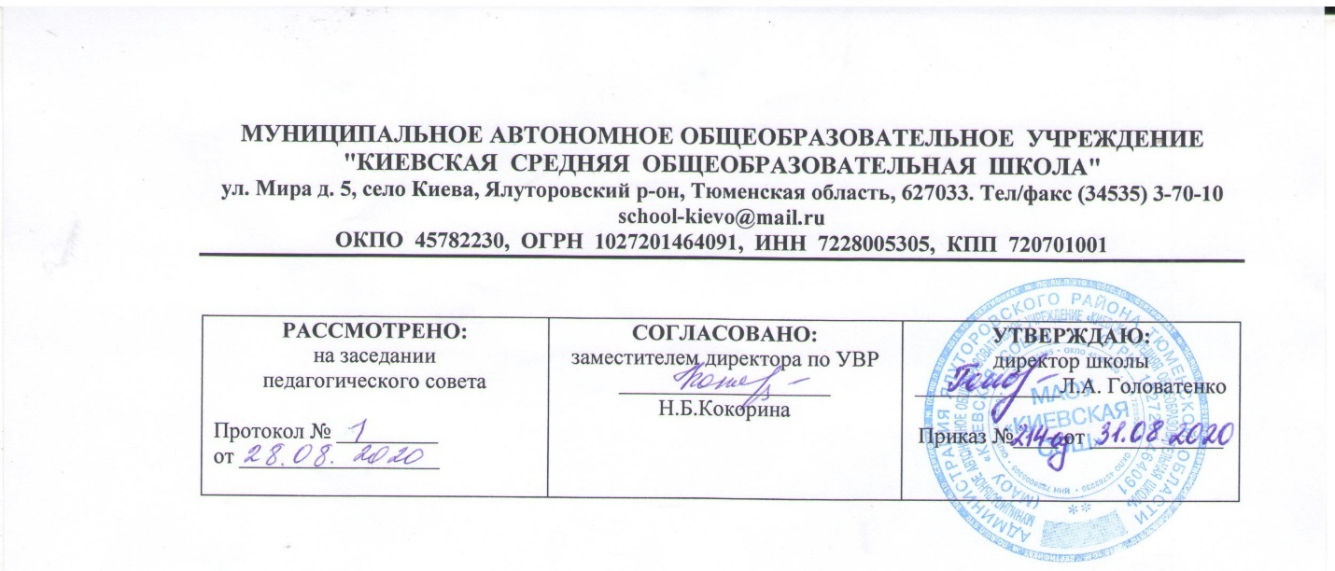

Рабочая программа

по элективному курсу

«Трудные вопросы русского языка»
^{10 класс}
^{(среднее общее образование)}

Белкина Ю.В., учитель русского языка и литературы,
первая квалификационная категории

2020

Планируемые результаты
Программа обеспечивает достижение выпускниками среднего общего образования следующих личностных, метапредметных и предметных результатов:
Личностные результаты
- Формирование целостного, социально ориентированного взгляда на мир в его органичном единстве и разнообразии природы, народов, культур и религий.
- Принятие и освоение социальной роли обучающегося, развитие мотивов учебной деятельности и формирование личностного смысла учения.
- Развитие самостоятельности и личностной ответственности за свои поступки, в том числе и информационной деятельности, на основе представлений о нравственных нормах, социальной справедливости и свободе.
- Формирование эстетических потребностей, ценностей и чувств.

Метапредметные результаты
- Овладение способностью принимать и сохранять цели и задачи учебной деятельности, поиска средств ее осуществления.
- Использование знаково-символических средств представления информации.
- Использование различных способов поиска (в справочных источниках), сбора, обработки, анализа, организации и передачи информации.
- Овладение логическими действиями сравнения, анализа, синтеза, обобщения, классификации по родовым признакам, установления аналогий и причинно-следственных связей, построения рассуждений, отнесения к известным понятиям.
- Овладение базовыми предметными и межпредметными понятиями, отражающими существенные связи и отношения между объектами и процессами.
- Умение работать в материальной и информационной среде в соответствии с содержанием учебного предмета «Русский язык».

Предметные результаты

- применять знания о языке в практике правописания, при анализе языковых единиц и явлений, при создании собственного текста;
- понимать и интерпретировать текст;
- создавать связное высказывание, выражая в нём собственное мнение по поводу прочитанного текста;
- аргументировать своё мнение, опираясь на жизненный или читательский опыт.
Ученики должны иметь представление
о структуре экзаменационной работы, кодификаторе и спецификации ЕГЭ по русскому языку;
знать
- сведения о языке, соответствующие государственным программам и Обязательному минимуму содержания среднего (полного) общего образования по предмету;
- содержание заданий ЕГЭ;
уметь
- применять знания о языке в практике правописания, при анализе языковых единиц и явлений, при создании собственного текста;
- оценивать высказывания с точки зрения соблюдения языковых норм;
- понимать и интерпретировать текст;
- создавать связное высказывание, выражая в нём собственное мнение по поводу прочитанного текста;
- аргументировать своё мнение, опираясь на жизненный или читательский опыт.

Содержание учебного предмета

Введение
Знакомство с демоверсией, кодификатором и спецификацией ЕГЭ. Обучение заполнению бланков ЕГЭ.
Задание тестовой части
Информационная обработка письменных текстов различных стилей и жанров
Средства связи предложений в тексте. Отбор языковых средств в тексте в зависимости от темы, цели, адресата и ситуации общения
Лексическое значение слова
Орфоэпические нормы(постановка ударения)
Лексические нормы (употребление слова в соответствии с точным лексическим значением и требованием лексической сочетаемости)
Лексические нормы
Морфологические нормы(образование форм слова)
Синтаксические нормы. Нормы согласования. Нормы управления
Правописание корне
Правописание приставок
Правописание суффиксов различных частей речи (кроме-Н-/-НН-)
Правописание личных окончаний глаголов и суффиксов причастий
Правописание НЕ и НИ
Слитное, дефисное, раздельное написание слов
Правописание-Н- и-НН- в различных частях речи
Знаки препинания в простом осложнённом предложении(с однородными членами). Пунктуация в сложносочинённом предложении и простом
предложении с однородными членами
Знаки препинания в предложениях с обособленными членами
(определениями, обстоятельствами, приложениями, дополнениями)
Знаки препинания в предложениях со словами и конструкциями, грамматически не связанными с членами предложения
Знаки препинания в сложноподчинённом предложении
Знаки препинания в сложном предложении с разными видами связи
Пунктуационный анализ
Текст как речевое произведение. Смысловая и композиционна целостность текста
Функционально-смысловые типы речи
Лексическое значение слова. Синонимы. Антонимы. Омонимы.
Фразеологические обороты. Группы слов по происхождению и употреблению
Средства связи предложений в тексте (повышенный уровень)
Речь. Языковые средства выразительности (повышенный уровень)
Подготовка к сочинению
Формулировка проблем исходного текста
Комментарий к сформулированной проблеме
Отражение позиции автора исходного текста
Аргументация экзаменуемым собственного мнения
Смысловая цельность, речевая связность
Точность и выразительность речи
Соблюдение орфографических норм
Соблюдение пунктуационных норм
Соблюдение языковых норм
Соблюдение речевых норм
Соблюдение этических норм
Соблюдение фактологической точности
Комплексная подготовка к ЕГЭ

Тематическое планирование

Раздел  программы | Тема
Раздел  программы | Тема | Кол-во часов
1. Введение | Цели и задачи изучаемого курса. Знакомство с демоверсией, кодификатором и спецификацией ЕГЭ. Обучение заполнению бланков ЕГЭ. | 1
2. Задания первой части | Главная информация текста | 1
2. Задания первой части | Средства связи предложений в тексте | 1
2. Задания первой части | Лексическое значение слова | 1
2. Задания первой части | Ударение в слове | 1
2. Задания первой части | Паронимы | 1
2. Задания первой части | Паронимы | 1
2. Задания первой части | Синтаксические нормы. Нормы согласования.  Нормы управления | 1
2. Задания первой части | Правописание корней | 1
2. Задания первой части | Правописание приставок | 1
2. Задания первой части | Правописание суффиксов (кроме -Н-/-НН-) | 1
2. Задания первой части | Правописание личных окончаний глаголов  и суффиксов причастий | 1
2. Задания первой части | Правописание НЕ и НИ | 1
2. Задания первой части | Слитное, дефисное, раздельное написание слов | 1
2. Задания первой части | Правописание Н, НН в разных частях речи | 1
2. Задания первой части | Знаки препинания в сложносочиненном предложении  и в предложении с однородными членами | 1
2. Задания первой части | Пунктуация в предложениях с обособленными  членами | 1
2. Задания первой части | Пунктуация при словах и конструкциях,  не связанных с членами предложения | 1
 | Пунктуация в сложноподчиненном предложении | 1
 | Пунктуация в сложных предложениях  с разными видами связи | 1
 | Смысловая и композиционная целостность текста | 1
 | Типы речи | 1
 | Лексическое значение слова  Средства связи предложений в тексте | 1
 | Средства выразительности | 1
3. Подготовка к сочинению | Постановка проблемы. | 1
3. Подготовка к сочинению | Виды комментария к проблеме | 1
3. Подготовка к сочинению | Выявление и формулировка авторской позиции. | 1
3. Подготовка к сочинению | Способы аргументации собственного мнения. | 1
3. Подготовка к сочинению | Композиция сочинения. | 1
3. Подготовка к сочинению | Практикум по написанию сочинения. | 3
4.Комплексная подготовка к ЕГЭ | Тренинг в формате ЕГЭ. Коррекция | 2

